**LE RAPPORT**

Guide utilisateur : -

Bienvenue dans l'application pour vos publications quotidiennes : -

L'application est vraiment facile à utiliser

Lorsque vous démarrez l'application, vous accédez à l'écran d'accueil à partir de là, vous pouvez vous abonner ou vous connecter à l'application

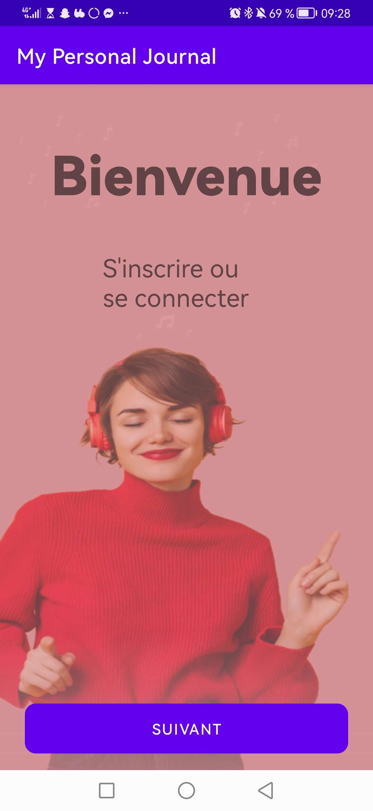

Lorsque vous cliquez sur le bouton suivant, il vous amènera à la page de connexion

Vous pouvez vous connecter si vous avez déjà un compte ou vous pouvez ou vous pouvez vous inscrire à l'application en allant sur la page d'inscription

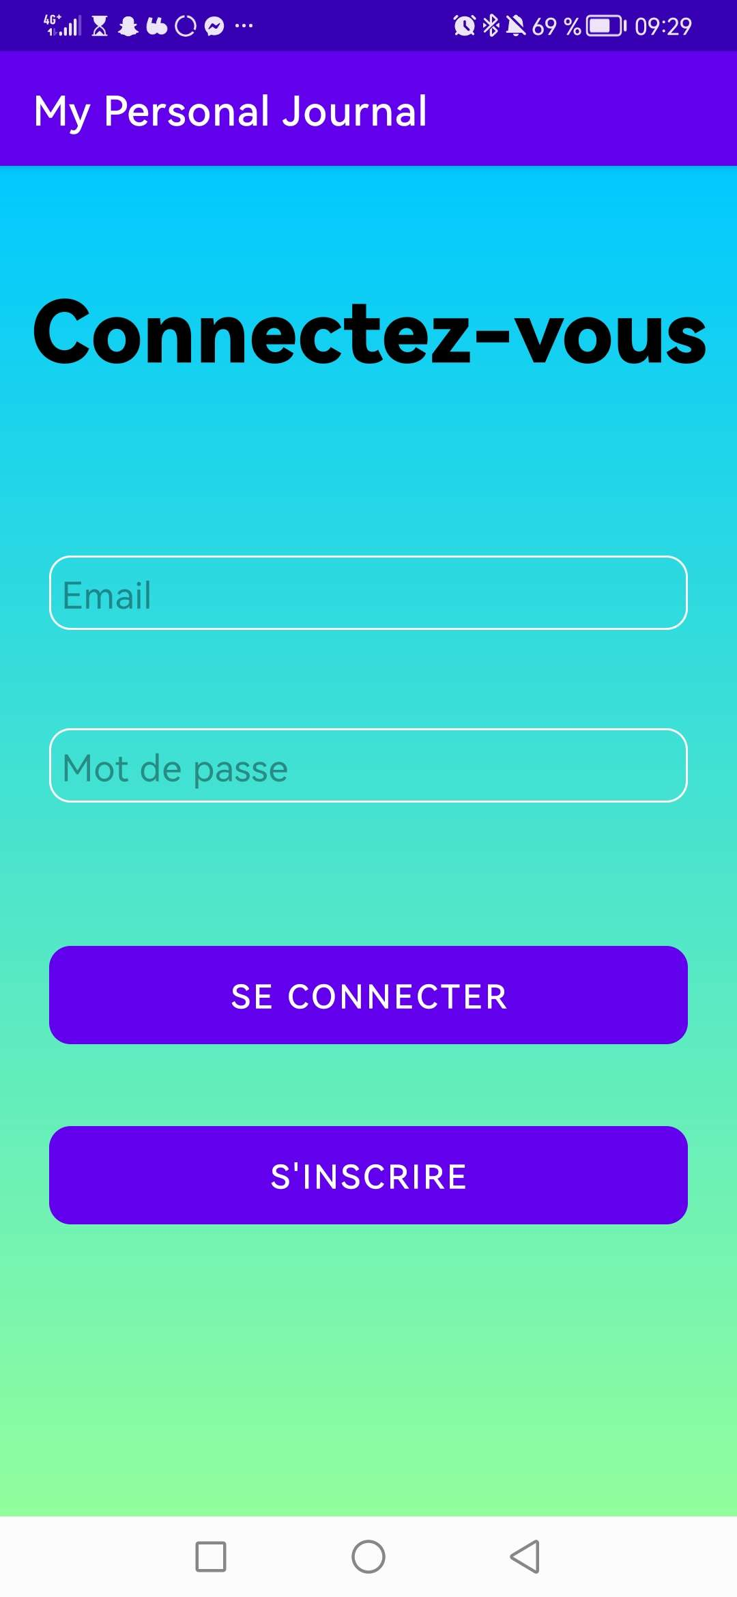 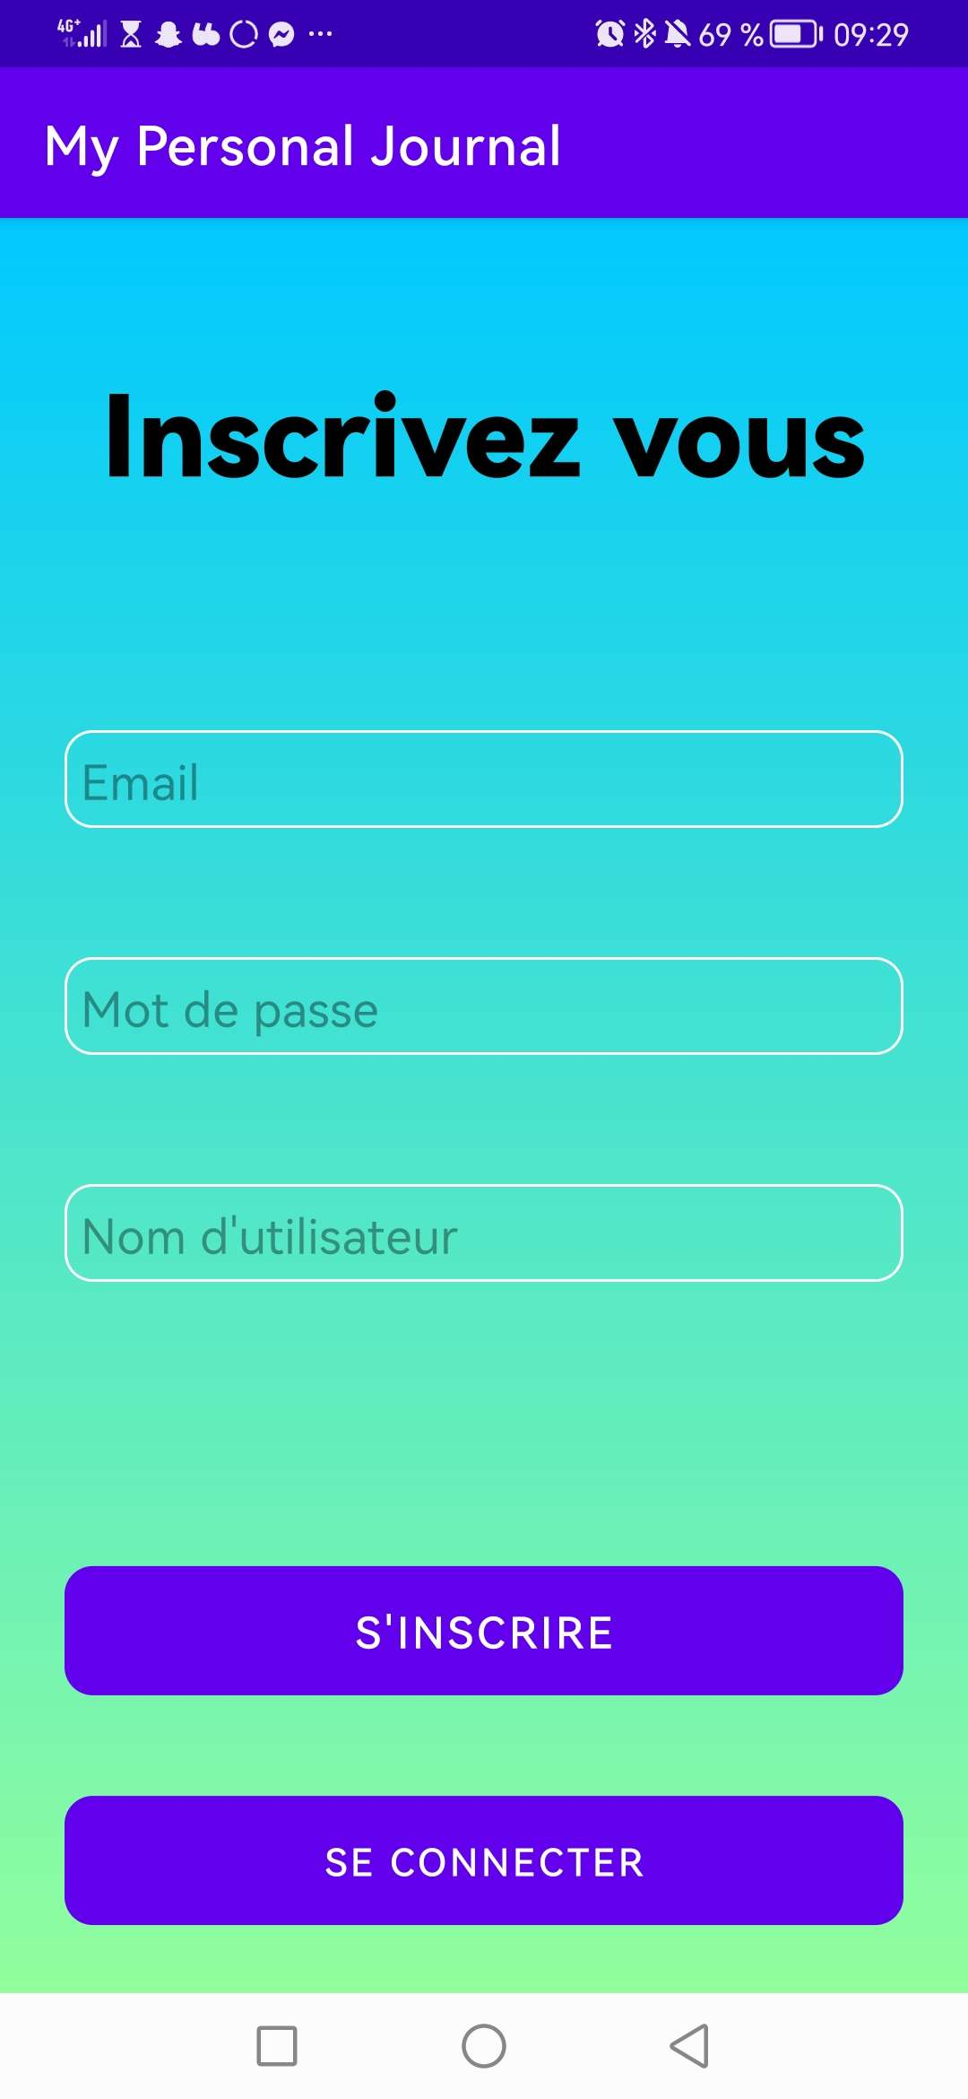

Une fois que vous êtes connecté, l'application vous amènera à la page où vous pourrez ajouter vos messages

Ici, vous ajoutez une image pour votre bibliothèque de photos et les détails de votre message comme le titre et la description

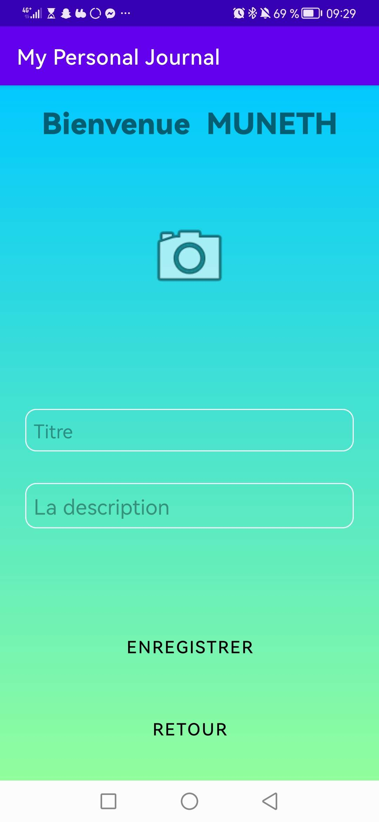

Puis vous enregistrez votre message en cliquant sur le bouton Enregistrer ou vous pouvez revenir en arrière dans la chronologie de vos messages

Après avoir enregistré votre message, l'application vous amènera à la page où vous pourrez voir tous vos messages

Dans le menu en haut à droite, vous pouvez ajouter plus de messages, il y a un bouton pour vous déconnecter

Et si vous cliquez sur les trois points en haut à droite, cela ouvrira un autre menu dans lequel vous pourrez basculer entre vos messages et tous les messages des utilisateurs

